**Análise macroeconômica**

**O problema do desemprego**

* A grande depressão do final da década de 1920 e início da década de 1930 foi marcada por um momento em que o desemprego saiu de 3,2% (1929) para 25,2% (1930) nos EUA
  + Na Grã-Bretanha o desemprego passou de 10% da mão de obra entre 1923 até 1936

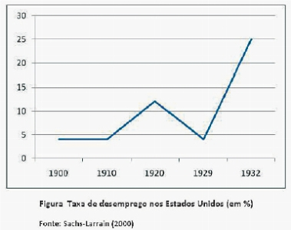

* Segundo a explicação vigente na época, a taxa de juros deveria se ajustar (baixar) para aumentar o investimento e recuperar a atividade econômica
  + A ampliação da atividade econômica deveria gerar demanda suficiente para continuação da atividade econômica
* O preço das ações aumentou consideravelmente (dobrou) entre 1926 e 1929

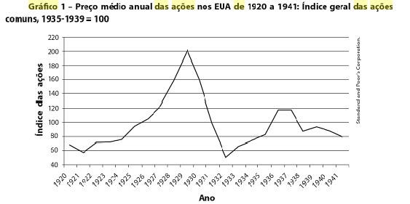

* A produção industrial e a renda do setor agrícola haviam baixado por volta de 50% entre 1927 e 1931

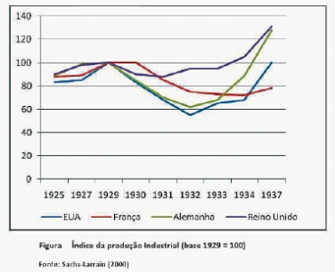



* Em termos de índice de preços estava havendo deflação

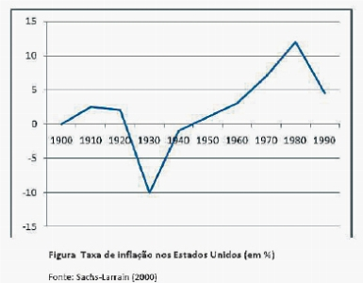

**O problema era de demanda e não de oferta!**

* **Os fluxos de renda não eram suficientes para adquirir toda a produção**
  + **Teoria clássica: Toda a oferta gera sua própria demanda (Lei de Say)**
* **Explicação Kaleckiana:** Os preços de venda são compostos por três fatores: i) capital; ii) trabalho; iii) lucro. Os capitalistas ao produzirem só pagam efetivamente o capital e o trabalho, esperando o lucro no mercado
  + **Quando a atividade econômica está se expandindo, é fácil recuperar o lucro**
  + **Quando a atividade econômica está diminuindo os preços caem mais que a margem de lucro**
  + **Os capitalistas não aceitam vender a produção pelo preço de mercado**
* **Explicação Keynesiana:** Os preços mais atrativos das ações estavam atraindo os capitais do setor produtivo para o setor financeiro, diminuindo a demanda por ativos reais
  + **Demanda por investimento não aumenta quando a taxa de juros cai**
  + **Aumento de preços dos ativos financeiros**
  + **Deflação de preços de ativos reais**
  + **Deficiência de demanda**
  + **Aumento do desemprego**

**1 - A contabilidade social[1]**

* A **contabilidade social** é o conjunto de estatísticas de ordem econômica sistematizadas para possibilitar uma visão quantitativa do sistema econômico de um país
  + A **contabilidade social** apresenta a visão dos fluxos produtivos e financeiros por unidade de tempo (mensal, trimestral, anual...)
* Para complementar a visão quantitativa do sistema econômico de um país apresenta-se o sistema de **balanço nacional**
  + O **balanço nacional** apresenta o sistema econômico em termos de estoques identificando ativos e passivos nacionais
* **Riqueza** é o ***ESTOQUE*** de bens e serviços à disposição da sociedade, de um indivíduo ou grupo social
  + É o produto social acumulado
  + Pode ser acumulado por diversas maneiras: Ativos financeiros, imóveis, bens de consumo duráveis
  + A riqueza tem preço, mas seu preço não significa uma renda
* **Renda** é o ***FLUXO*** (monetário) advindo do processo produtivo
  + É a remuneração dos fatores de produção (quando aplicados na produção)
    - Renda do trabalho => Salários
    - Renda da terra => aluguel
    - Renda do capital produtivo => lucro
    - Renda do capital financeiro => juros
  + Um ativo aplicado na produção aufere renda

**1.1- Contabilidade e renda nacional**

* A **Contabilidade de renda nacional** é o "registro sistemático dos atos econômicos que realizam as diversas entidades (públicas ou privadas)". (p. 3)
* O **fluxo circular da renda** é uma esquematização que compatibiliza as noções de produto, renda e despesa
  + Os **fatores de produção** pertencem às famílias e são os elementos de constituição da produção: Mão de obra, Equipamentos, imóveis, capital, etc
  + As famílias cedem os fatores de produção às empresas e recebem em troca **renda**: Salários, Lucros, aluguéis, juros, etc
  + Em auferindo renda, as famílias adquirem das empresas mercadorias através do **consumo**
  + O **produto** é a soma final de bens e serviços produzidos durante um período de tempo



**O produto**

* No esquema simplificado do fluxo circular da renda o produto coincide com a soma das vendas das empresas em produtos ou serviços
  + O **valor adicionado** é o valor final da produção descontados os materiais utilizados no processo produtivo (consumo intermediário)
  + O **valor adicionado** é apropriado como renda (salários, lucros, juros ou alugueis)

O exemplo trata da produção de tecido de algodão

|  |  |  |  |  |  |
| --- | --- | --- | --- | --- | --- |
| Estágio da produção (empresas) | Produção | | Apropriação | | Valor adicionado |
| **Venda (valor da produção)** | **Materiais comprados (Consumo intermediário)** | **Salários** | **Lucros, Juros e alugueis** |
| Fazenda | 20 | - | 15 | 5 | 20 |
| Fiação | 50 | 20 | 20 | 10 | 30 |
| Tecelagem | 80 | 50 | 20 | 10 | 30 |
| Atacadista | 100 | 80 | 15 | 5 | 20 |
| Varejista | 140 | 100 | 30 | 10 | 40 |
| Total | **390** | **250** | **100** | **40** | **140** |

* No exemplo podemos reparar em algumas identidades
  + Pela lógica da produção
 $$Valor adicionado=Valor da produção-Consumo intermediário$$

 + Pela lógica da apropriação
 $$Valor adicionado=Salários+Lucros, Juros e alugueis$$

 + O **valor adicionado** é o que se convenciona de chamar de PIB
  + O produto incorpora apenas a soma dos bens e serviços finais do sistema econômico no período
* **Bens e serviços finais** são aqueles que não apresentam nenhuma espécie de transformação posterior na cadeia produtiva
  + - Bens e serviços de consumo
    - Bens de capital (construções, máquinas ou equipamentos)
    - Variação de estoques (estoque final - Estoque inicial)

**A despesa**

* A **despesa** é a soma de todas as compras de bens e serviços finais em um determinado período de tempo
  + A despesa não é o total de compras porque não inclui os bens intermediários
* A **despesa de consumo pessoal** (indivíduos) é representada pela compra de bens e serviços finais pelos indivíduos
  + Mesmo bens duráveis (geladeira, automóvel,...) são considerados como consumo no momento da aquisição
* A **formação de capital** (Investimento) é o total de despesas realizadas para a aquisição de itens de investimento
  + A **formação bruta de capital fixo** é o conjunto de despêndio para a aquisição de casas, fábricas ou equipamentos
  + A **variação dos estoques** é o valor gasto em aumento (ou diminuição) dos estoques (Variação dos estoques=Estoque final - Estoque inicial)

A **renda**

* A **renda** representa a soma das remunerações recebidas pelos fatores de produção

|  |  |
| --- | --- |
| Fator de produção | Rendas referentes |
| Mão de obra | Salários, honorários, bonificações |
| Terrenos, imóveis | Alugueis |
| Capital financeiro | Juros |
| Máquinas ou equipamentos | Lucros |

* É possível interpretar o produto a partir do quadro a seguir

|  |  |  |
| --- | --- | --- |
| Produto | Despesa | Renda |
| Soma do total de valor adicionado OU Soma de todos os bens e serviços finais | Consumo pessoal | Salários |
| Formação de capital fixo | Alugueis |
| Juros |
| Variação dos estoques | Lucros |

**1.2 - Relação entre produto, despesa e renda**

* O produto pode ser interpretado pelas três óticas diferentes

$$Produto=Despesa=Renda$$

|  |  |
| --- | --- |
| Item | Valor |
| Receita de vendas (A) | **100** |
| Aquisição de materiais (CMV) | 60 |
| Despesas (luz, telefone, transporte,...) | 3 |
| Consumo intermediário | **63** |
| Salários | 25 |
| Juros[2] | 2 |
| Alugueis | 4 |
| Total de gasto (B) | **94** |
| Lucro (C) | 6 |
| Total apropriado (B)+(C) | **100** |

* Nesse caso, o valor adicionado é

$$VA=Receita final-Consumo intermediário$$

$$VA=100-\left(60 \left[aquisição de material\right]+3 \left[outras despesas\right]\right)=37$$

|  |  |
| --- | --- |
| **Remuneração** | **Valor ($)** |
| Salários | 25 |
| Juros | 2 |
| Alugueis | 4 |
| Lucros | 6 |
| **Total da renda** | **37** |

**1.2.1 - Oferta e procura agregadas**

* Outra forma de vinculação entre a identidade Produto=Renda=Despesa é através da ideia de oferta agregada (produção) Procura agregada (compras)



* Somando as importações ao produto temos o que se convenciona chamar de oferta agregada
  + A oferta agregada representa tudo o que foi disponibilizado para ser adquirido na economia
* A procura agregada pode ser classificada conforme a utilização do recurso e é dividida em: Consumo, Formação de capital fixo, Variação dos estoques, Exportações

|  |  |
| --- | --- |
| Oferta agregada | Procura agregada |
| Produto (doméstico) | Consumo |
| Formação de capital Fixo |
| Importações | Variação de estoques |
| Exportações |

**1.2.2 - O Governo na Contabilidade da Renda nacional**

* Para introduzir a atividade estatal na renda nacional é preciso considerar as características da produção governamental
  + O governo produz bens e serviços (justiça, educação, política, planejamento) com características de mercadorias (são escassos, úteis e resultam de trabalho)
  + Ao oferecer produtos e serviços, o governo compra diretamente de empresas ou contrata diretamente a mão de obra
  + O governo distribui gratuitamente os bens e serviços que produz (como não há venda e revenda não é possível calcular seu valor adicionado)
  + O governo, através de seus bens e serviços, pode beneficiar empresas ou famílias diretamente
  + As receitas do governo não correspondem ao pagamento direto de bens e serviços, mas de impostos e taxas
* Para mensurar o **produto** do governo se convencionou que o valor adicionado pelo governo representa os salários pagos aos funcionários e soldados, mais os alugueis e juros que recebe
  + Uma vez que as mercadorias adquiridas pelo governo já foram contabilizadas pelas empresas, considera-se que a venda para o governo já é valor adicionado final
* Do outro lado o governo afeta o produto cobrando **impostos indiretos** ou **pagamento de subsídios** às empresas
  + Considera-se que os **impostos indiretos e subsídios** são excluídos do valor da apuração das contas de Valor Adicionado a preços básicos e contabilizados nas contas de Valor Adicionado a preços de mercado
$$Valor Adicionado a preços de mercado=Valor Adicionado a preços básicos+Subsídios-Impostos indiretos$$

* As **despesas** do governo são contabilizados em item separados de consumo e formação de capital fixo
  + Adiciona-se assim a conta de despesas

|  |  |
| --- | --- |
| Oferta agregada | Procura agregada |
| Produto (doméstico) | **Consumo** |
| Consumo das famílias |
| Consumo do governo |
| **Formação de capital Fixo** |
| Importações | Formação de capital do governo |
| Formação de capital das empresas |
| **Variação dos estoques** |
| **Exportações** |

* A **renda disponível** é o montante que os indivíduos tem à disposição para consumir ou investir

|  |
| --- |
| (+) Produto a preços básicos |
| (+) Transferências governamentais |
| (-) Impostos diretos pagos por empresas |
| (+) Outras receitas do governo (Empréstimos internacionais ou emissão de dívida) |
| **(=) Renda Nacional** |

**1.2.3 - O setor externo**

* Ao se analisar a relação com o exterior é preciso diferenciar o valor do produto que é produzido ou criado no país do que é efetivamente apropriado no país
  + Convencionou-se chamar de **Interno** tudo o que é produzido, criado ou realizado no país
  + Convencionou-se chamar de **Nacional** tudo o que é disponível, retido ou realizado no país
  + **Produto Interno Bruto** é o conjunto de riquezas produzidas no país
  + **Produto Nacional Bruto** é o conjunto de riquezas disponíveis no país

|  |  |  |
| --- | --- | --- |
| Indicador | Interno | Nacional |
| Produto | Produzido no país | Disponível no país |
| Renda | Criada no país | Retida no país |
| Despesa | Realizada com renda do país | Realizada com renda retida no país |

$$Produto Nacional Bruto \left(PNB\right)=Produto Interno Bruto \left(PIB\right)+Renda recebida do exterior-Renda Enviada ao exterior$$

* Convencionou-se chamar o saldo da balança comercial de **Exportações líquidas**
 $$Exportações líquidas=Renda recebida pelas exportações-Renda enviada como importações$$

 + Caso o volume de exportações seja maior que o de importações o saldo de exportações líquidas será positivo, aumentando o Produto Interno Bruto
  + Caso o volume de Importações seja maior que o de importações o saldo de exportações líquidas será negativo, diminuindo o Produto Interno Bruto

**1.3 - A identidade geral da conta contabilidade social**

* A renda disponível (Y) no país pode ser identificada a partir da relação de oferta agregada e procura agregada

|  |  |
| --- | --- |
| **(+) Produto Interno Bruto (Y)** | **(+) Consumo (C)** |
| Produto do setor primário (Agricultura) | Consumo das famílias |
| Produto do setor secundário (Indústria) | **(+) Investimento (I)** |
| Produto do setor terciário (Serviços) | Formação de capital fixo empresas |
| **(+) Importações (M)** | Formação de capital fixo governo |
| **(+) Subsídios (iT)** | **(+) Gasto público (consumo do governo)** (G) |
| (-) Impostos indiretos (Ti) | **(+) Variação dos estoques (Vs)** |
| **(=) Oferta Agregada** | **(+) Exportações líquidas (Xl)** |
| **(=) Demanda agregada** |

* Adotando-se que
  + Os Subsídios e Impostos indiretos se anulam
  + Que o consumo do governo é produto adicionado dos setores econômicos (primário, secundário e terciário)
  + e que o saldo de exportações líquidas (X)= Exportações - Importações, temos

$$Oferta agregada=Demanda Agregada=Renda$$

ou

$$Y=C+I+G+Vs+Xl$$

1. BRESSER-PEREIRA, L.; NAKANO, Y. **Contabilidade social.** São Paulo: FGV, 1972.
2. Os juros pagos nesse caso são a capitalistas privados, os juros pagos a instituições financeiras são apropriados em "compra de serviço a empresas" e representam consumo intermediário.